SƠ ĐỒ KIẾN TRÚC ỨNG DỤNG WEB

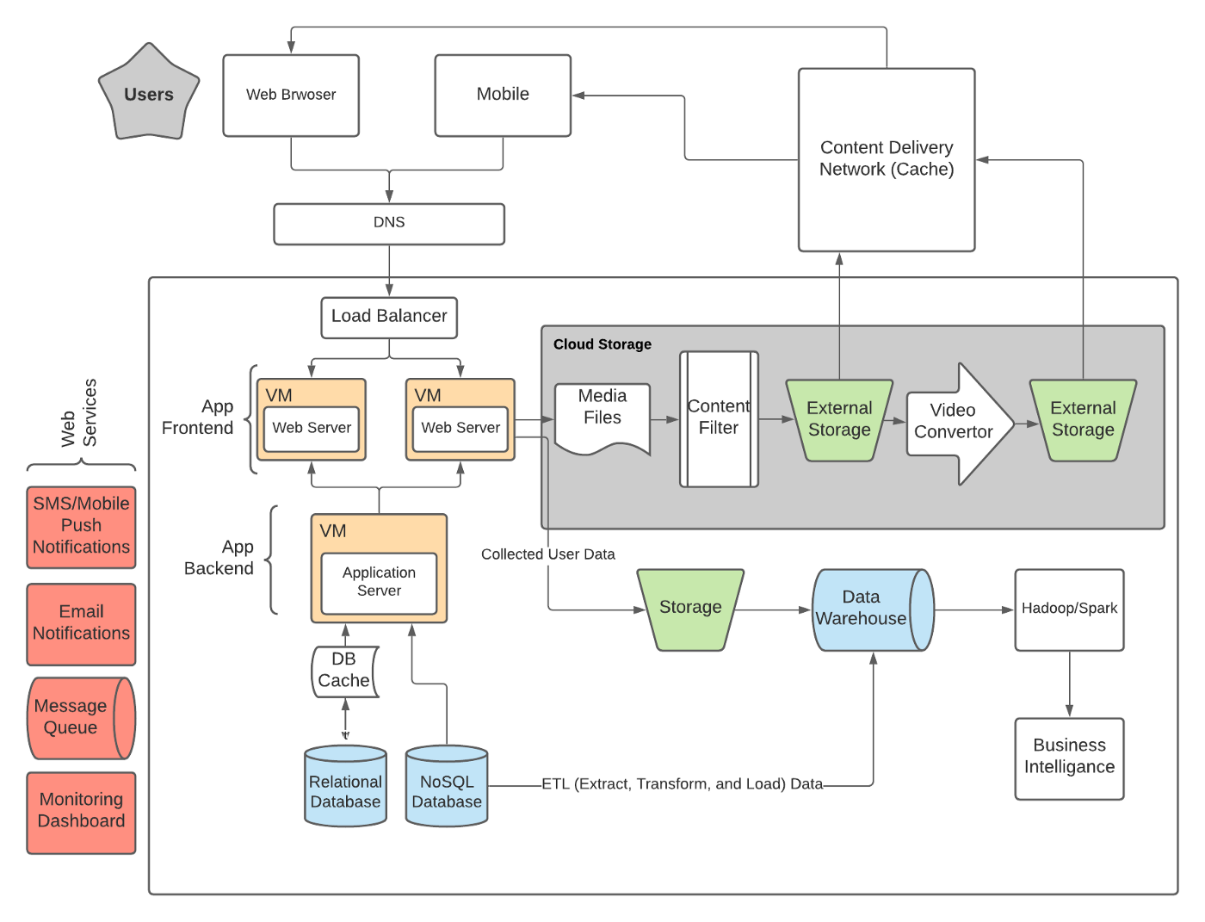

User Agent

+Chủ yếu là các công cụ giúp người dụng tương tác với máy chủ - Google Chromes,Firefox,Edge,Safari,....

+Gửi yêu cầu đến máy chủ và nhận phản hồi sau đó hiện thị lại cho người dùng

DNS

+Đường dẫn

Load Balancer

->Phân phối client requests đến một nhóm Backend Servers(server pool) có thể thực hiện request đó

+Phân phối client requests và network load một cách hiệu quả

+Đảm bảo độ tin cậy, tính chính xác và tốc độ xử lý của ứng dụng

+Đảm bảo không server nào hoạt động quá mức

+Tự động chuyển hướng lưu lượng truy cập khi thêm hoặc có máy chủ hổng

VM

->máy ảo

Server

->server

Database

->SQL or NoSQL

Caching Service

->Cung cấp khả năng lưu trữ dữ liệu và cho phép khảm khảo trước kết quả từ đó cho phép tính toán nhanh hơn

+Cải thiện hiệu xuất ứng dụng

+Giảm chi phí cho việc thiết lập cơ sở dữ liệu

+Cải thiện thời gian xử lý tăng đột biến trong lúc sử dụng ứng dụng

+Giảm tải cho Backend

+Tăng tốc độ đọc IOPS(Input/Output per second)

Content Delivery Network(CDN)

->một nhóm các server được đặt ở nhiều vị trí khác nhau để hỗ trợ nội dung được trải dài ở các khu vực địa lý khác nhau

+Tăng tốc độ xử lý

+Giảm băng thông từ đó giúp làm giảm chi phí

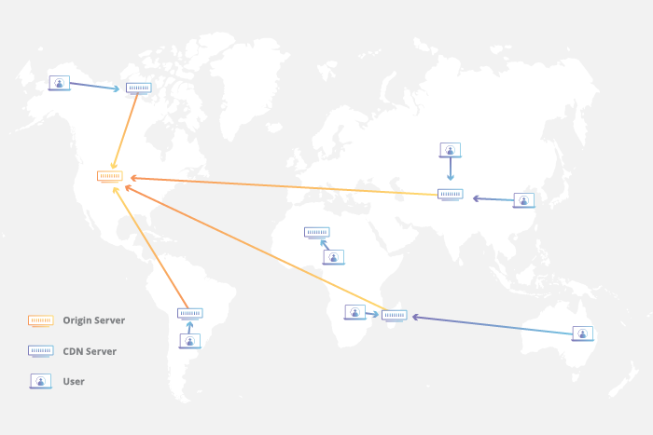

External Storage

->Kho lưu trữ bên ngoài được sử dụng để lưu trữ hình ảnh,video,tài liệu và các tệp lớn khác cũng có các thao tác khác được thực hiện trên các tệp này

VD:Youtube tự chuyển đổi video do người dùng tải lên ở nhiều độ phân giải khác nhau,...

+Do lưu trữ những dữ liệu này trên đĩa cục bộ VM có thể tốn kém và tốn nhiều tài nguyên tính toán,chúng thường được lưu trữ trong bộ nhớ bên ngoài

+Lưu trữ đám mây là một những tùy chọn phổ biến nhất

Web Services

->Cung cấp một nền tảng xây dựng web trên nhiều ngôn ngữ khác nhau và có thể giao tiếp với nhau

Data Warehouse

+Data Warehouse là một hệ thống được sử dụng để báo cáo và phân tích dữ liệu và được coi là một thành phần cốt lõi của kinh doanh. Mọi ứng dụng hiện đại đều thu thập, lưu trữ và phân tích dữ liệu. DW là kho lưu trữ trung tâm của dữ liệu tích hợp từ một hoặc nhiều nguồn khác nhau. Chúng lưu trữ dữ liệu quá khứ và hiện tại ở một nơi duy nhất được sử dụng để thực hiện thông tin kinh doanh và tạo báo cáo phân tích cho doanh nghiệp.

+Hai cách tiếp cận chính được sử dụng để xây dựng hệ thống kho dữ liệu là Trích xuất, biến đổi, tải (ETL) và trích xuất, tải, biến đổi (ELT).

Ba quy trình bắt buộc này là:

* Trích xuất: Trích xuất dữ liệu từ nhiều nguồn.
* Chuyển đổi: Chuyển đổi dữ liệu bao gồm làm sạch, lọc và phân loại.
* Tải: Tải dữ liệu trong bộ lưu trữ để nhập kho dữ liệu.

Mô hình các thành phần ứng dụng Web

~Dựa trên tổng số máy chủ và database

1.Một máy chủ , một database

+Mô hình đơn giản nhất

+Kém tin cậy

+Thường được sử dụng để chạy các dự án thử nghiệm

2.Nhiều máy chủ,một database

+Cần ít nhất 2 máy chủ cho mô hình này

+Máy chủ không lưu trữ bất kì dữ liệu nào

+Dữ liệu được ghi vào cơ sở dữ liệu bên ngoài máy chủ

+Khi máy chủ này chết máy chủ kia sẽ nhận yêu cầu thay cho máy chủ này

+Dễ dàng vận động hệ thống và chủ động phòng chống được nguy cơ bị tấn công

3.Nhiều máy chủ, nhiều cơ sở dữ liệu

+Mô hình hiệu quả nhất vì ít xảy ra lỗi

+Dữ liệu được lưu trữ có thể giống nhau ở tất cả cơ sở dữ liệu

hoặc phân phối đồng đều giữa các cở sở dữ liệu

+Đối với hệ thống dịch vụ lớn đây là giải pháp tối ưu nhất